
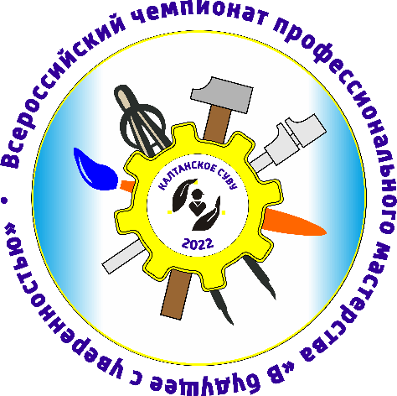

Специальные правила компетенции
ОБРАБОТКА ЛИСТОВОГО
МЕТАЛЛА
для дистанционного формата

Принципы проведения соревнований в дистанционно-очном формате
Соревнования проводятся в дистанционном формате.
Конкурсанты выполняют задания на оборудованной площадке в своём специальном учебно-воспитательном учреждении.
Эксперты осуществляют приёмку площадок, контроль проведения работ, дистанционную поддержку конкурсантов находясь на единой площадке.
Конкурсное задание выдаётся конкурсантам 24 октября 2022 г.
Соревнования проводятся в один день, начало соревнований для всех регионов по московскому времени. Один конкурсант выполняет конкурсное задание в течении 1-го дня
Для оценки работ конкурсантов производится пересылка фото выполненного конкурсного задания в разных ракурсах на единую площадку, на которой эксперты будут проводить оценку выполненных работ. Работы должны прийти на площадку не позднее 3х часов после окончания выполнения конкурсного задания.

Эксперты

- Главный эксперт выполняет функции организации и проведения приёма площадок конкурсантов, контроля процесса проведения соревнований и их оценки.
- Оценивающие эксперты выполняют функции контроля процесса проведения соревнований и оценки работ конкурсантов.
- Эксперты, сопровождающие конкурсантов, обеспечивают на местах контроль за общей организацией работы площадки и осуществляют сбор необходимых протоколов и другой документации, которая будет отправлена пакетом в электронном формате вместе с фото выполненного КЗ.
- Технический эксперт площадки участника выполняет функции сдачи площадки и поддержания её работоспособности в процессе проведения соревнований, а также отправки протоколов и другой документации, фото выполненного КЗ.
- Технический эксперт площадки-организатора соревнований выполняет функции сдачи площадки, поддержания её работоспособности в процессе проведения соревнований, а также консультационную поддержку ГЭ, Оценивающим экспертам и техническим экспертам на площадках участников.

Подготовка
  - Приём площадок конкурсантов производится 24 октября 2022 года посредством видеосвязи, согласно графику Организаторов Чемпионата. Технический эксперт демонстрирует на камеру наличие необходимого оборудования, его исправность, соответствие схеме технического оснащения площадки, а также проверяется работа всех видеокамер. Заполняется протокол приемки конкурсной площадки, который подписывает на месте Технический эксперт и эксперт, сопровождающий участника. Данный протокол остается до 25 октября на конкурсной площадке для подписания 25 октября. В случае если до дня проведения конкурсных испытаний площадка не будет принята, команда СУВУ не допускается к участию в соревнованиях.
  - Требования к инфраструктуре
- Полное соответствие инфраструктурному листу
- Полное соответствие схеме тип 2 технического оснащения площадки (Приложение 1)
- Стабильность каналов передачи данных и работоспособность всех программ на площадке конкурсанта
- Выполнены требования по видеонаблюдению. Обзор площадки соответствует выставленным требованиям, качество картинки позволяет проводить оценку. Камеры расставлены согласно схеме технического оснащения площадки.
  - Проверка тулбокса производится Оценивающими экспертами 24 октября 2022 г. и далее в день проведения конкурсных испытаний чемпионата. Вся проверка тулбоксов фиксируется на фото и видео. В случае нахождения запрещённых материалов, оснастки, оборудования, инструмент, программ, таковые должны быть удалены с площадки. Если во время чемпионата будут найдены материалы, оснастки, оборудование, инструмент, программы, незафиксированные в рамках проверки тулбокса, или приёмки площадки, то конкурсант дисквалифицируется.
  - Требования по видео/аудио наблюдению:
- Общий обзор площадки:
- Требуется _2_ закрепленных камеры (с указанием при входе на платформу для каждой камеры имен: Наименование СУВУ, камера 1, камера 2).
- Качество видеотрансляции 1800p 24 кадров в секунду
- Расположение камер должно соответствовать указанному на схеме технического оснащения площадки.
- Съёмка и трансляция проводятся, начиная с начала выполнения и до окончания выполнения задания и его фото фиксацией перед отправкой.
- Возможен просмотр онлайн и так же дальнейший просмотр видеозаписи при оценке.
- Обзор рабочего места конкурсанта
- Требуется вторая камера
- Качество видеотрансляции 1800p 24 кадров в секунду
- Расположение камер должно соответствовать указанному на плане плане-схеме технического оснащения площадки.
Съёмка и трансляция проводятся, начиная с начала выполнения и до окончания выполнения задания и его фото фиксацией перед отправкой.
- Возможен просмотр онлайн и так же дальнейший просмотр видеозаписи при оценке.
- Требования по доступу к записям выполнения работ конкурсантами:
- ГЭ и Оценивающие эксперты имеют полный доступ к просмотру материалов со всех камер.
- Любой человек имеет доступ к просмотру информации с 1 камеры по всем регионам.
  - Требования к цифровым решениям:
- Высокоскоростной интернет.
- Наличие ссылки https://demo.trueconf.com/c/metall для видеоконференцсвязи (выполнения конкурсного задания) с последующей записью.
  - Регистрация и подписываемые протоколы. Все протоколы должны быть отсканированы и направлены на адрес электронной почты chempprofsuvu@gmail.com Сканы протоколов присылаются пакетом вместе с фото выполненного КЗ.
- Протоколы на площадках конкурсантов:
- Протокол ознакомления конкурсантов, экспертов, сопровождающих конкурсантов с рабочей площадкой, с конкурсным документацией, оборудованием и рабочим местом (Приложение 2).
- Протокол приемки конкурсной площадки (Приложение 3).

  - Подготовка инфраструктуры на площадках конкурсантов

Организатор площадки готовит комплект расходного материала (согласно ИЛ). По подготовке и проверке данного набора расходного материала составляется протокол, в котором указаны все необходимые характеристики материала (размеры, толщина, количество). Данный протокол (протокол приемки конкурсной площадки) заполняется Техническим экспертом, сопровождающим конкурсанта. Вся процедура проводится под видеонаблюдением, в определенное время согласно графику Организатора Чемпионата.

  - Требования по настройке оборудования, подключениям на площадке
Согласно ИЛ должно быть оборудовано рабочее место для выполнения КЗ. Это может быть ноутбук или компьютер, подключенный к интернету, с установленными программами, согласно ИЛ. Оценивающие эксперты должны удаленно наблюдать за рабочим процессом участника.
Электромеханическое оборудование проверяется 24 октября техническим экспертом и 25 октября участником с подписанием необходимых протоколов и их подписанием.
  - Методы разработки и выдачи КЗ конкурсанту.
Конкурсное задание разработано заранее и не носит секретный характер. Данное задание разрабатывается Экспертным сообществом компетенции согласно регламенту чемпионата, публикуется на сайте Организаторов Чемпионата. 23 октября в задание вносятся 30% изменения, 24 октября задания рассылаются организаторам в СУВУ.
  - Требования к инфраструктуре для оценки изделий
Проведение оценки изделий в дистанционном формате ГЭ, Оценивающими экспертами согласно наблюдению по 2 видеокамерам на площадках, фото изделия с проведёнными измерениями.
Просмотр присланных пакета документов и фотоматериалов:
Фото 19 штук: 4 высоты, 8 ширины (по два замера у середины и основания), 1 общее фото изделия, 2 фото фальцевое соединение, 4 фото прямоугольности.
  - В случае отсутствия или недостатка качественных фото проводится дополнительный просмотр видео, далее составляется протокол и принимается решение об оценке или дисквалификации изделия.
  - Также извлекается присланный пакет сканированных протоколов.
  - Далее бригада оценивающих экспертов занимается оценкой изделия и просмотром видеозаписей работы данного участника, и при отсутствии замечаний сообщает об этом ГЭ. В случае обнаружения подлога или нарушений во время выполнения КЗ (появление незафиксированных людей в зоне работы или других нарушений) данный участник дисквалифицируется с составлением протокола и указанием всех нарушений.

Проведение
  - Доступ на конкурсную площадку.
В момент проведения конкурса на площадке могут находится только участник, технический эксперт и эксперт, сопровождающий конкурсанта в отдельно выделенной зоне общей площадки. Доступ СМИ на площадку также разрешен только с разрешения ГЭ, которое возможно получить в онлайн режиме. Действия СМИ не должны мешать и препятствовать работе видеокамер и работе участника.
В случае поломки оборудования на площадке и в кабинке участника, в ремонте или замене может принимать участие только технический эксперт. Без сигнала или просьбы участника никто не имеет право подходить к нему, кроме случаев, когда действия участника являются грубейшим нарушением ТБ. В случае если у участника возникают вопросы относительно задания, он может в режиме онлайн задать вопрос в первую очередь ГЭ. Общение на площадке участника и эксперта, сопровождающего конкурсанта строго запрещено.
  - 24 октября 2022 г.
Данный день выделен для проверки готовности площадок и тестирования систем видеонаблюдения и онлайн связи. Для приемки площадок будет составлен график и назначены ответственные (ГЭ). Максимальное время, отведенное на приемку, 30 минут. По окончании приемки составляется протокол, который остается на конкурсной площадке для подписания 25 октября техническим экспертом и экспертом, сопровождающим конкурсанта. Далее 25 октября протокол сканируется и отправляется по почте chempprofsuvu@gmail.com , оригинал остается у эксперта, сопровождающего конкурсанта.
Также 24 октября 2022 г. проводится проверка наличия и соответствия (размеры, толщина, количество) расходных материалов, заполняется протокол, и расходный материал помещается в общую зону наблюдения видеокамер.
24 октября 2022 г. уполномоченной организацией присылается КЗ с 30 % изменениями. Организаторы должны распечатать данное КЗ и чертежи, подготовить их для выдачи участнику для ознакомления.
Проведение инструктажа по ТБ проводится техническим экспертом отдельно для участника и эксперта, сопровождающего участника.

  - День соревнований
25 октября 2022 г. начинается в согласно программы Чемпионата.
Расходный материал, подготовленный и проверенный 24 октября 2022 г. выдается на рабочее место участника, проходит проверка работы общего оборудования.
Участник появляется на площадке согласно графику. Участник демонстрирует на камеру копию страницы паспорта с фотографией и годом рождения, а потом своё лицо.
Выделяется 10 минут для проверки рабочего места и проверки расходного материала согласно КЗ. Технический эксперт проводит инструктаж по ТБ для участника и экспертов с последующей фиксацией в протоколе. Эксперт, сопровождающий участника в течение 10 минут на общей площадке, не входя в кабину, может пообщаться с участником.
Общий инструктаж для Технического эксперт по ТБ и правилах поведения на площадке, а также ознакомление с регламентирующими документами для участника и эксперта, сопровождающего конкурсанта на площадке посредством видеоконференцсвязи проводит ГЭ.
Далее эксперт, сопровождающий конкурсанта, выдает участнику под роспись КЗ с 30 % изменениями, участник расписывается в протоколе о получении с указанием количества листов КЗ и чертежей, удаляется в кабинку для изучения КЗ и Чертежей, на ознакомление отводится не более 10 минут.
После изучения КЗ участник в присутствии эксперта, сопровождающего участника в порядке очереди задает вопросы главному эксперту по видеосвязи. На один и тот же вопрос ответ дается один раз. После окончания заполняется протокол о изучении КЗ и 30 % изменений (при необходимости в документ вносятся изменения).
Далее в режиме видеоконференции Главный эксперт знакомит всех с общими критериями оценки и на площадке подписываются необходимые протоколы. Ответственность за составление и оформлении протоколов лежит на эксперте, сопровождающем участника.
Процедура проверки Тулбоксов проводится за день соревнований. В соревновательный день за 30 минут до начала работы проверяется оборудование и тулбокс, после проверки заполняется протокол.
После чего участник берет необходимые чертежи и КЗ, идет на оборудованное рабочее место для выполнения КЗ. Эксперт, сопровождающий участника, удаляется в специально отведенную для него зону.
На протяжении выполнения всего модуля должна вестись видеосъемка участника крупным планом.
После проведения подготовительных работ (проверки работоспособности компьютера и подготовки чертежей, на вышеперечисленное дается не более 10 минут), ГЭ дает команду «СТАРТ», технический эксперт дублирует команду.
За работой участника наблюдают ГЭ и ОЭ в онлайн режиме и вторая камера показывает рабочую зону вокруг участника.
Во время обеденного перерыва выполненные детали, чертежи и КЗ участник должен оставить на рабочем столе так, чтобы они были хорошо видны на видеосъемке. Вынос чертежей или КЗ за пределы кабинки запрещены. После обеда участник продолжает работу.
Участник выполняет КЗ. После окончания и уборки рабочего места участник говорит «стоп».
Подходить во время работы к участнику строго запрещено за исключением:
- поломки оборудования;
- грубейших нарушений ТБ.
На все вопросы, которые возникают у участника, можно отвечать за пределами кабинки и под видеокамерой эксперта, которая фиксирует аудио. Все вопросы и действия экспертов должны соответствовать «Специальным правилам компетенции для дистанционно-очного формата».
Если участник заканчивает работу раньше отведённого времени согласно КЗ, он говорит «стоп».
После завершения работы участник покидает площадку, технический эксперт с экспертом, сопровождающим участник приступают к фиксации и отправке фото КЗ.
В течение выполнения конкурсного задания участник предупреждается об окончании времени один раз за 30 минут до окончания работы.
Если во время чемпионата полностью пропала видеосвязь, организаторы должны либо восстановить ее, либо прекратить выполнение КЗ с фотофиксацией выполненного задания и составлением протокола. Проводить работу в отсутствии видеонаблюдения строго запрещено.
Во время проведения чемпионата о всех форс-мажорных ситуациях необходимо сообщать ГЭ.

  - Завершение соревновательной части
По окончании времени соревнования, не прерывая видеотрансляции, результат работы конкурсанта на площадке проведения фотографируется согласно пункту 10 настоящих правил и снимается на видео, эти данные отправляются на адрес электронной почты chempprofsuvu@gmail.com техническим экспертом совместно с экспертом, сопровождающим участника.

Оценка
Оценка присланных фото КЗ в Штабе проведения оценки проводится в соответствии с нижеизложенным.
  - Методы проведения оценки
Оценка результатов работ проводится ОЭ в специально оборудованном штабе проведения оценки. Перед началом процедуры оценивания ОЭ проверяют наличие качественных фото КЗ.
Сама процедура проводится ОЭ, согласно критериям оценки. Дополнительно просматривают видеоматериалы. Используются рукописные ведомости оценок. Оценивающие эксперты заносят результаты в ведомость.
  - Завершение оценки
Результаты чемпионата подводятся согласно регламенту Чемпионата.
Приложение 1
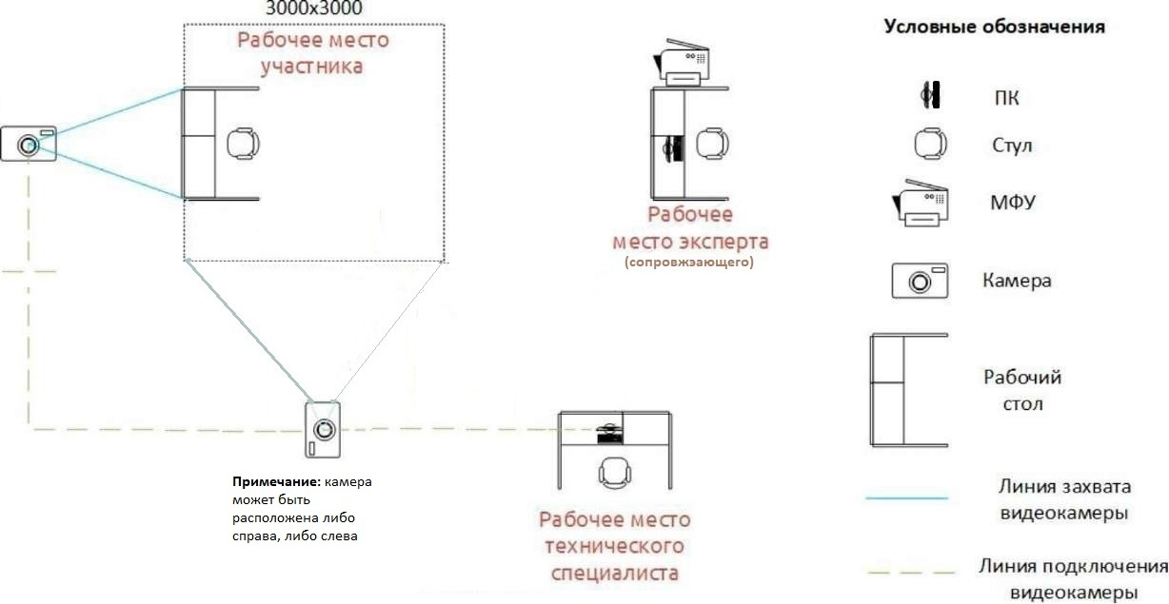
Приложение 2

Протокол
чемпионата «В будущее с уверенностью»
ознакомления конкурсантов, экспертов, сопровождающих конкурсантов с конкурсной документацией, оборудованием и рабочими местами

наименование СУВУ

Название чемпионата: | ФИНАЛ ВСЕРОССИИЙСКОГО ЧЕМПИОНАТА «В БУДУЩЕЕ С УВЕРЕННОСТЬЮ» В ДИСТАНЦИОННО-ОЧНОМ ФОРМАТЕ 25.10.2022-27.10.2022
Компетенция: | Обработка листового металла
ГЭ: | Киргетов Алексей Борисович

Мы. нижеподписавшиеся подтверждаем, что нам была предоставлена возможность полноценно ознакомиться с актуальным конкурсным заданием, критериями опенки, регламентом чемпионата, кодексом этики, а также оборудованием и рабочими местами на конкурсной площадке, протестировать оборудование в течение необходимого для ознакомления времени (не менее 2 часов), получены и изучены инструкции по использованию инструментом, расходными материалами. Конкурсную документацию внимательно изучил, вопросов не имею, умение пользоваться оборудованием и расходными материалами подтверждаю. Инструктаж по Правилам охраны труда получил в полном объеме, обязуюсь соблюдать все требования.

№ п/п. | ФИО участника | Комментарии и недопонимание по полученной информации и инструктажу (если есть) | Подпись

____________________ ___________________
эксперт (сопровождающий) ФИО
___ .10.2022

Приложение 3

Протокол
чемпионата «В будущее с уверенностью»
о приемке конкурсной площадки

наименование СУВУ

Название чемпионата: | ФИНАЛ ВСЕРОССИИЙСКОГО ЧЕМПИОНАТА «В БУДУЩЕЕ С УВЕРЕННОСТЬЮ» В ДИСТАНЦИОННО-ОЧНОМ ФОРМАТЕ 25.10.2022-27.10.2022
Компетенция: | Обработка листового металла
ГЭ: | Киргетов Алексей Борисович
Технический специалист Организатора Чемпионата: | Шестопалова Ирина Александровна

№ | Показатели | Заключение  Технического администратора площадки  (Да/Нет) | Заключение  Главного эксперта  (Да/Нет)
1. | Оборудование общей зоны в наличии, исправно
2. | Оборудование и инструменты в кабине участника все согласно ИЛ все исправно
3. | Расходный материал в наличии и соответствует всем требованиям
4. | Список оборудования Тулбокса не имеет запрещённого инструмента и приспособлений
5. | Каналы передачи данных и все программы на конкурсной площадке работают стабильно
6. | Камеры видеонаблюдения расставлены согласно плану застройки и требованиям

____________________ ___________________
эксперт (сопровождающий) ФИО
____________________ _________________________
технический эксперт конкурсной площадки ФИО
____________________ А.Б. Киргетов
____________________ И.А. Шестопалова
25. 10.2022

